# Лабораторная работа №5

## 5.2.1 Команды для работы с файлами и каталогами

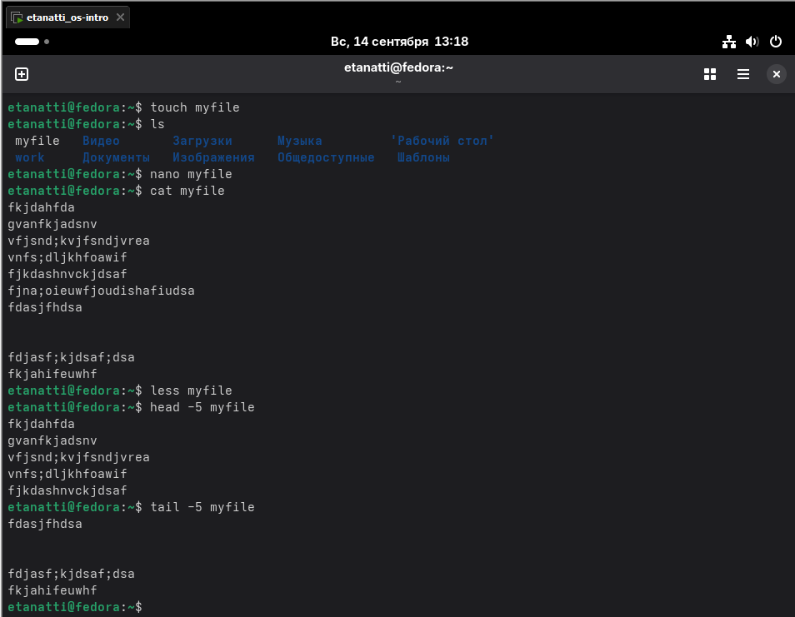

## 5.2.2 Копирование файлов и каталогов

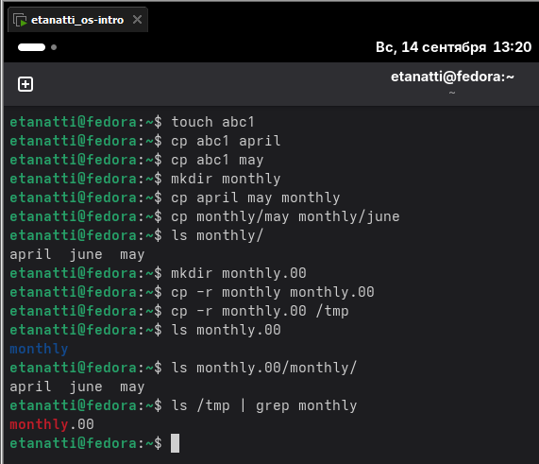

## 5.2.3 Перемещение и переименование файлов и каталогов

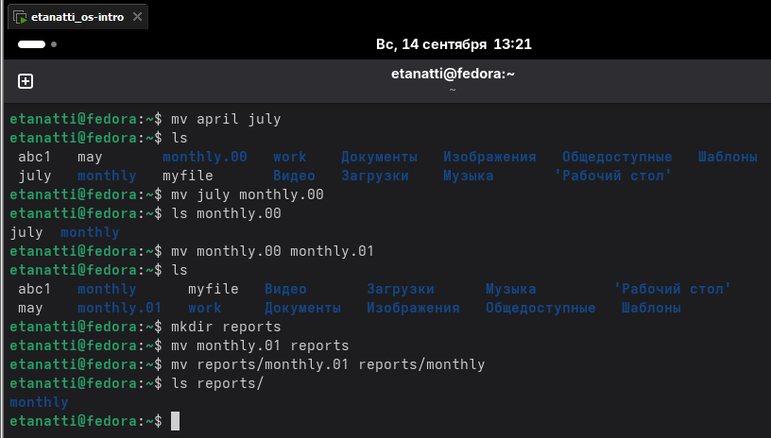

## 5.2.5 Изменение прав доступа

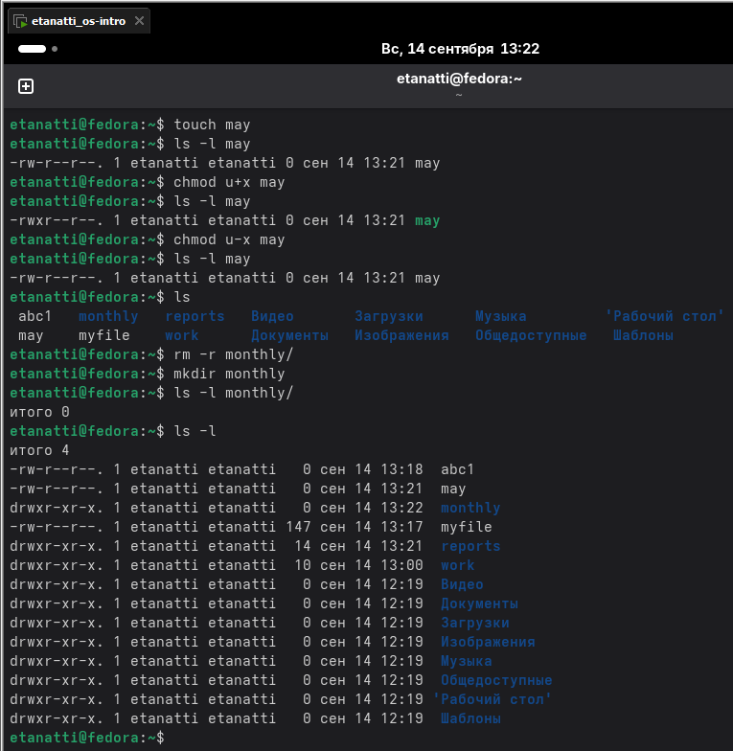

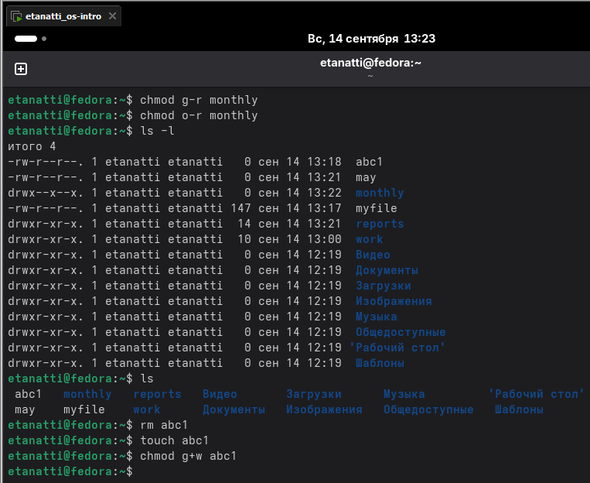

## 5.2.6 Анализ файловой системы

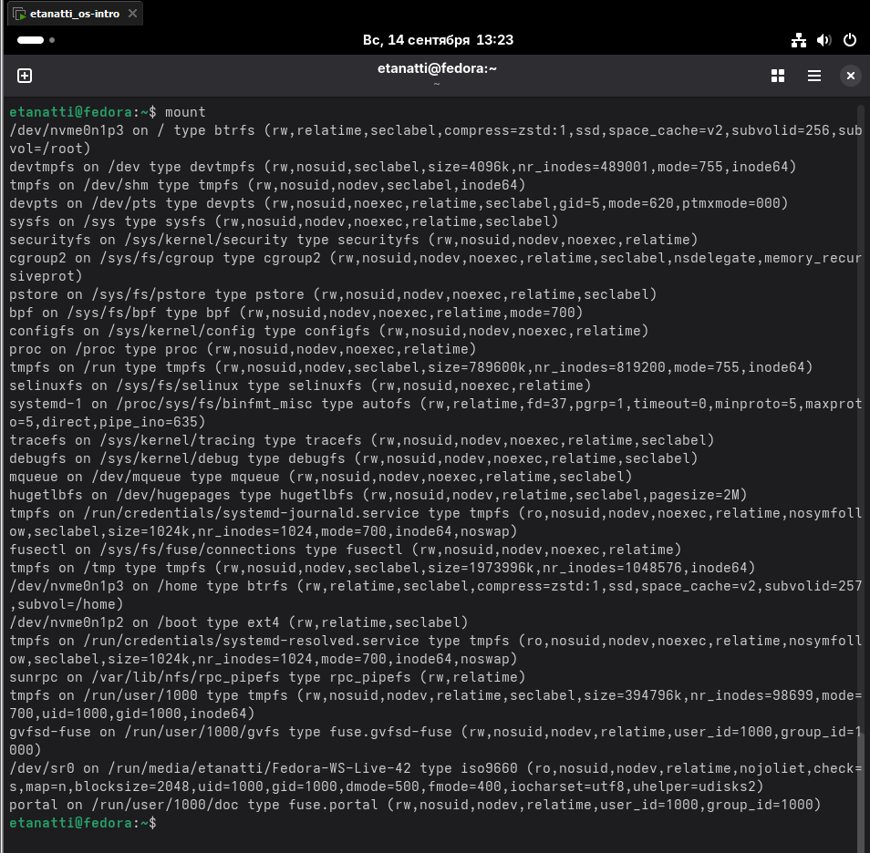

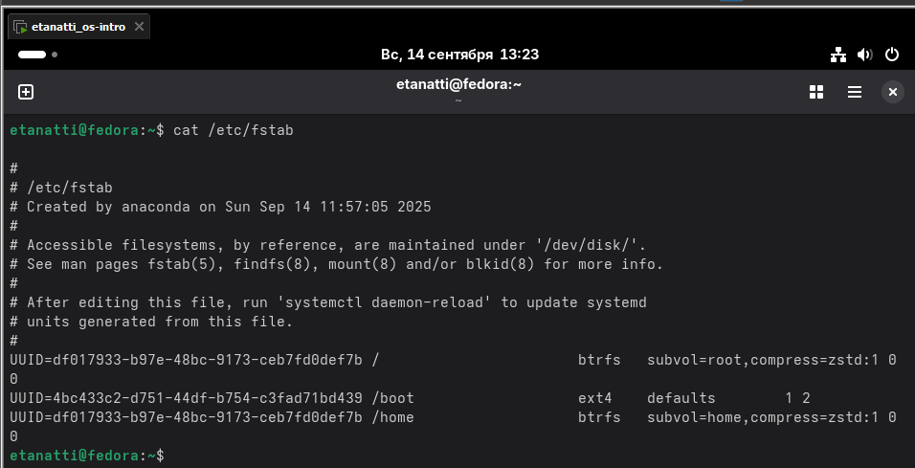

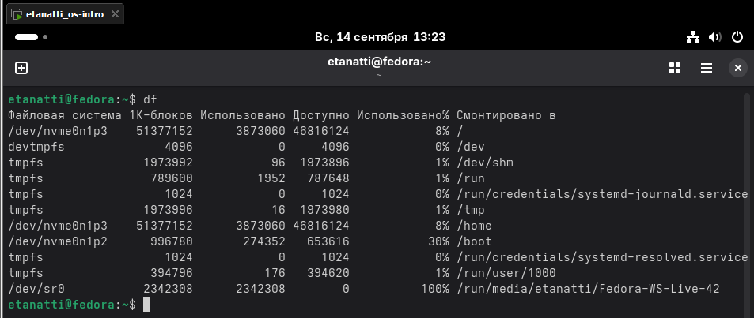

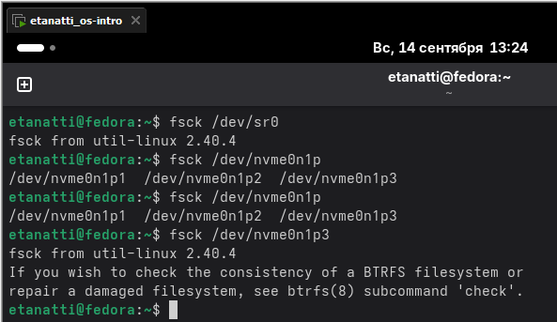

## 5.3 Последовательность выполнения работы

## 2.

## 2.1 Скопируйте файл /usr/include/sys/io.h в домашний каталог и назовите его

## equipment. Если файла io.h нет, то используйте любой другой файл в каталоге

## /usr/include/sys/ вместо него.

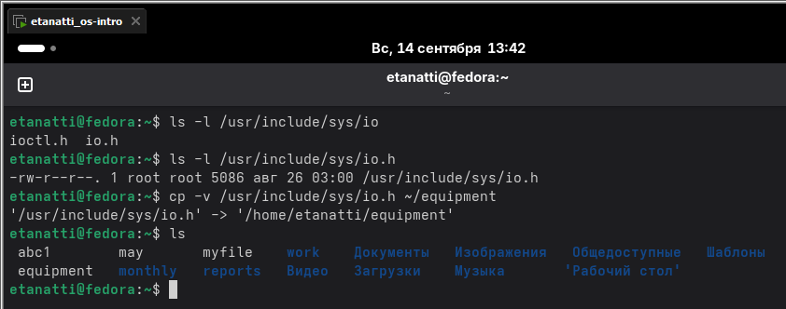

## 2.2 В домашнем каталоге создайте директорию ~/ski.plases

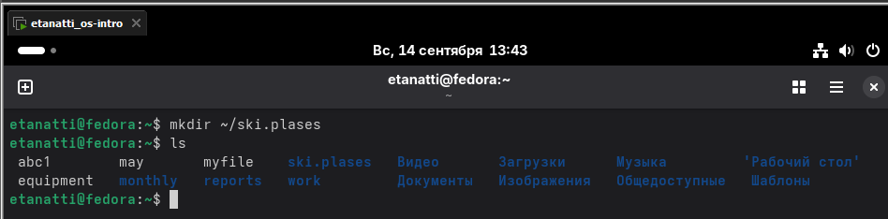

## 2.3 Переместите файл equipment в каталог ~/ski.plases

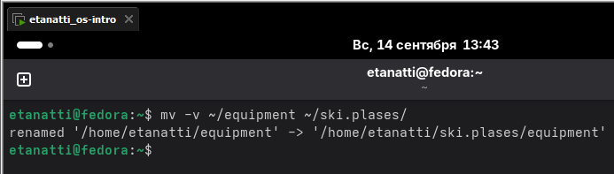

## 2.4 Переименуйте файл ~/ski.plases/equipment в ~/ski.plases/equiplist

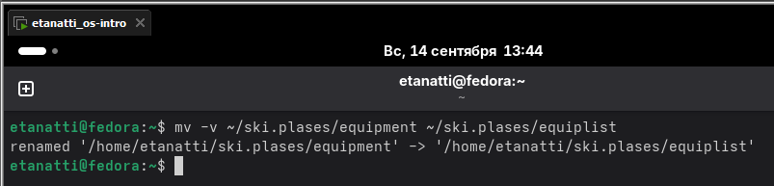

## 2.5 Создайте в домашнем каталоге файл abc1 и скопируйте его в каталог ~/ski.plases, назовите его equiplist2

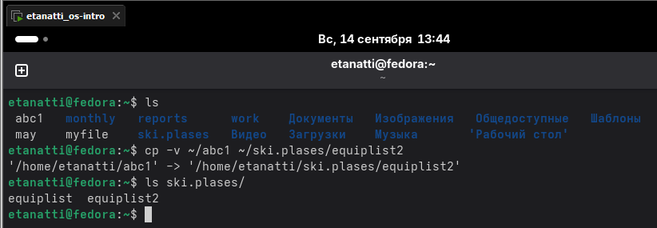

## 2.6 Создайте каталог с именем equipment в каталоге ~/ski.plases

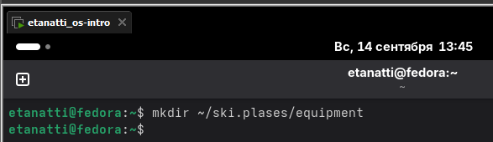

## 2.7 Переместите файлы ~/ski.plases/equiplist и equiplist2 в каталог ~/ski.plases/equipment

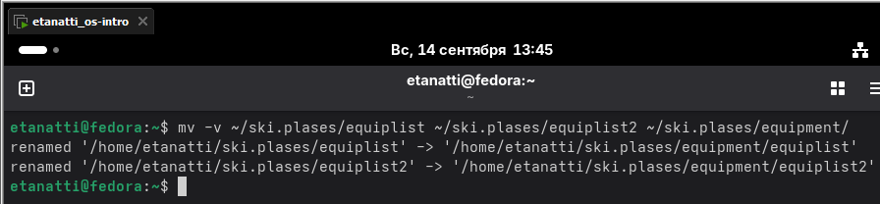

## 2.8 Создайте и переместите каталог ~/newdir в каталог ~/ski.plases и назовите его plans

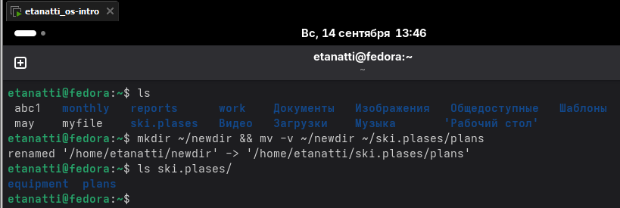

## 3. Определите опции команды chmod, необходимые для того, чтобы присвоить перечисленным ниже файлам выделенные права доступа, считая, что в начале таких прав нет:

## 3.1 drwxr--r-- ... australia

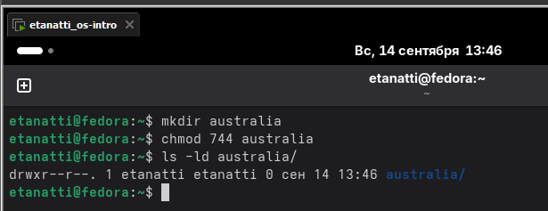

## 3.2 drwx--x--x ... play

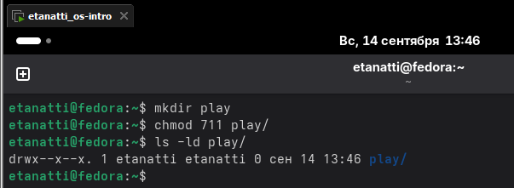

## 3.3 -r-xr--r-- ... my_os

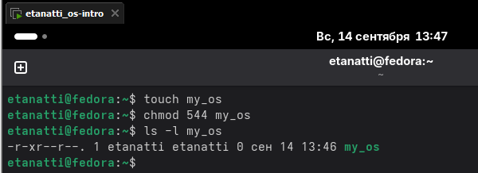

## 3.4 -rw-rw-r-- ... feathers

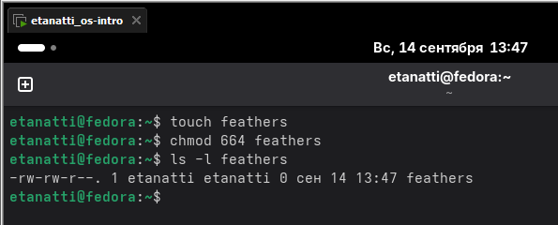

## 4. Проделайте приведённые ниже упражнения, записывая в отчёт по лабораторной работе используемые при этом команды

## 4.1 Просмотрите содержимое файла /etc/password

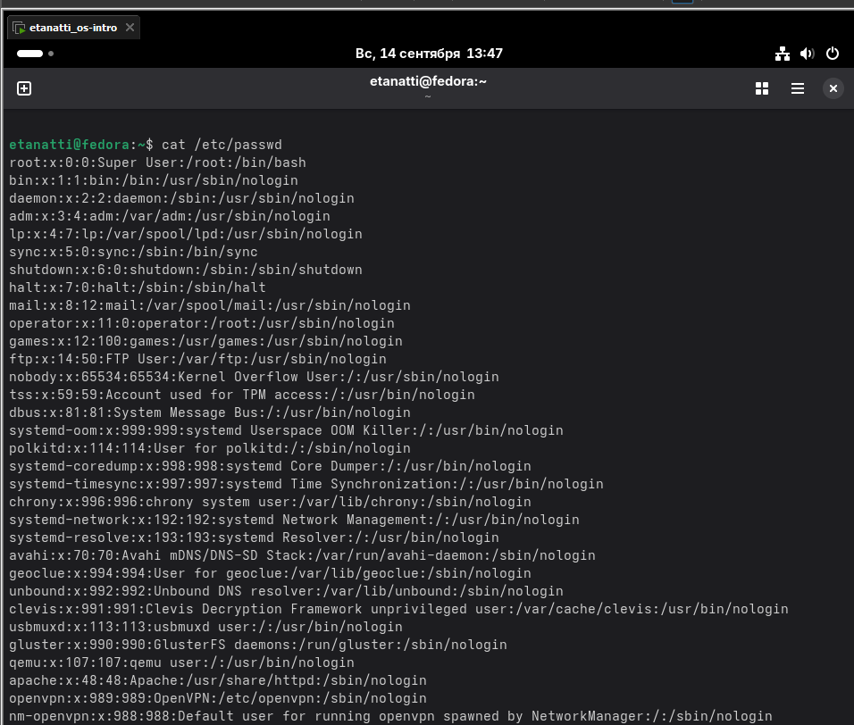

## 4.2 Скопируйте файл ~/feathers в файл ~/file.old

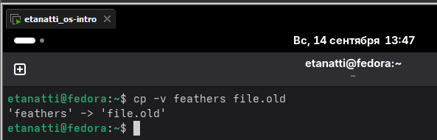

## 4.3 Переместите файл ~/file.old в каталог ~/play

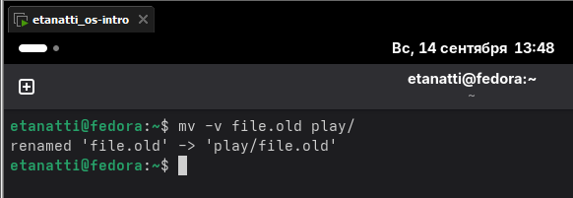

## 4.4 Скопируйте каталог ~/play в каталог ~/fun

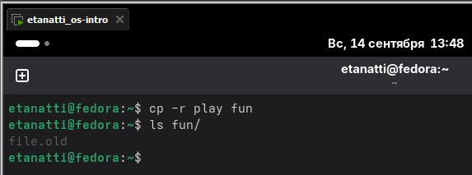

## 4.5 Переместите каталог ~/fun в каталог ~/play и назовите его games

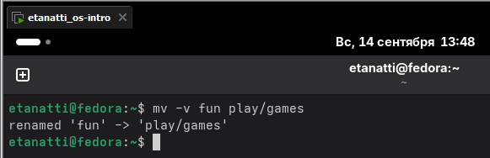

## 4.6 Лишите владельца файла ~/feathers права на чтение

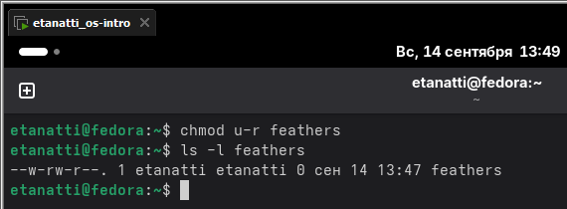

## 4.7 Что произойдёт, если вы попытаетесь просмотреть файл ~/feathers командой cat?

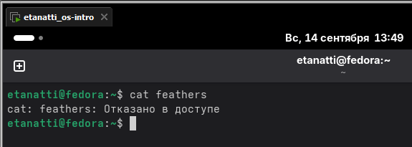

## 4.8 Что произойдёт, если вы попытаетесь скопировать файл ~/feathers?

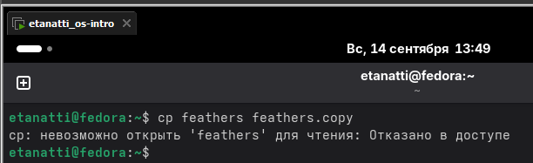

## 4.9 Дайте владельцу файла ~/feathers право на чтение

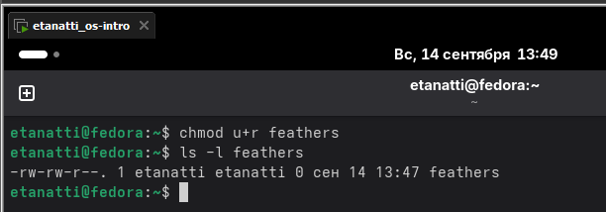

## 4.10 Лишите владельца каталога ~/play права на выполнение

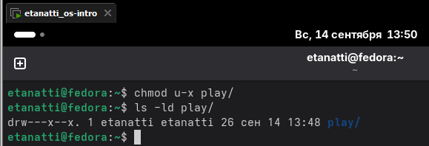

## 4.11 Перейдите в каталог ~/play. Что произошло?

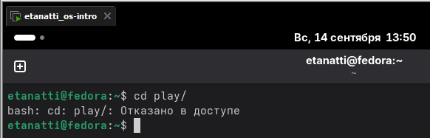

## 4.12 Дайте владельцу каталога ~/play право на выполнение

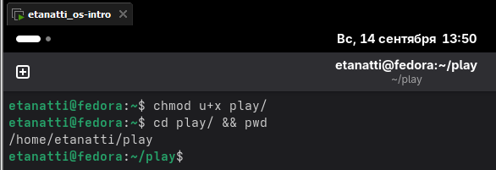

5. Прочитайте man по командам mount, fsck, mkfs, kill и кратко их охарактеризуйте, приведя примеры.

**1. mount**

Назначение: Монтирование файловых систем (ФС) в дерево каталогов.

Пример:

# Монтирование USB-флешки (предполагая, что устройство /dev/sdb1)

sudo mount /dev/sdb1 /mnt/usb

**2. fsck**

Назначение: Проверка и восстановление целостности ФС.

Пример:

# Проверка ФС на разделе /dev/sda1

sudo fsck /dev/sda1

**3. mkfs**

Назначение: Создание новой ФС на разделе (форматирование).

Пример:

# Создание ФС ext4 на разделе /dev/sdb1

sudo mkfs.ext4 /dev/sdb1

**4. kill**

Назначение: Отправка сигналов процессам (например, для завершения).

Пример:

# Корректное завершение процесса с PID 1234

kill 1234

# Принудительное завершение

kill -9 1234

**Контрольные вопросы:**

**1. Дайте характеристику каждой файловой системе, существующей на жёстком диске компьютера, на котором вы выполняли лабораторную работу.**

ext4 (основная, журналируемая), XFS (для больших данных), vfat (FAT32, для EFI-раздела), swap (файл подкачки).

**2. Приведите общую структуру файловой системы и дайте характеристику каждой директории первого уровня этой структуры.**

* /bin - основные бинарные файлы
* /etc - конфигурационные файлы
* /home - домашние директории пользователей
* /var - изменяемые файлы (логи, кэш)
* /usr - пользовательские приложения
* /boot - файлы загрузки
* /tmp - временные файлы

**3. Какая операция должна быть выполнена, чтобы содержимое некоторой файловой системы было доступно операционной системе?**

Монтирование: mount /dev/раздел /точка/монтирования

**4. Назовите основные причины нарушения целостности файловой системы. Как устранить повреждения файловой системы?**

Причины: сбои питания, ошибки оборудования. Устранение: fsck /dev/раздел

**5. Как создаётся файловая система?**

mkfs -t тип_фс /dev/раздел (например: mkfs.ext4 /dev/sdb1)

**6. Дайте характеристику командам для просмотра текстовых файлов.**

* cat - вывод всего файла
* less/more - постраничный просмотр
* head/tail - начало/конец файла

**7. Приведите основные возможности команды cp в Linux.**

* Копирование файлов/директорий (-r)
* Сохранение атрибутов (-a)
* Интерактивный режим (-i)

**8. Приведите основные возможности команды mv в Linux.**

* Перемещение файлов
* Переименование
* Перезапись (если нет подтверждения)

**9. Что такое права доступа? Как они могут быть изменены?**

Права доступа: rwx (read/write/execute) для user/group/others. Изменение: chmod, chown, chgrp